ЗАВТРАК  (1-4; 5-9;10-11 классы)  Каша пшеничная  Птица тушенная в соусе  Салат из зел. горошка и консервированного огурца  Чай с сахаром и лимоном  Хлеб  Ряженка  ЗАВТРАК 2  Киви | 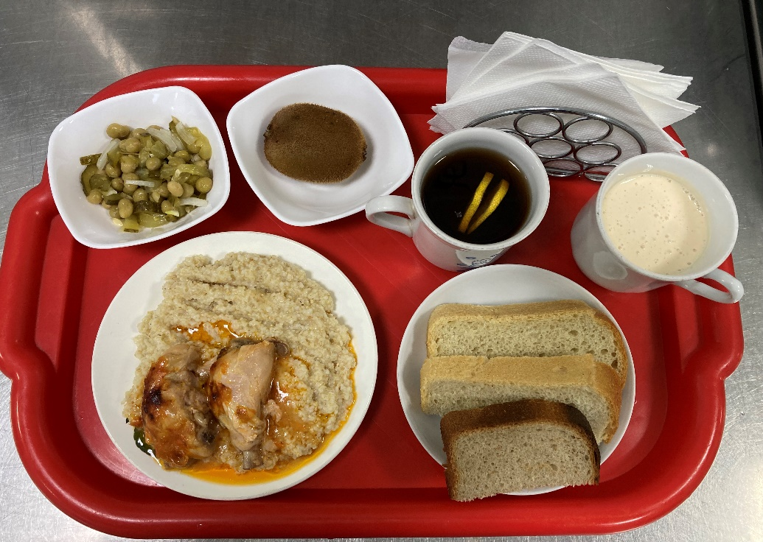
ОБЕД  (1-4; 5-9;10-11 классы)  Помидор свежий порционно  Суп с клецками с птицей  Рыба тушенная с овощами  Картофельное пюре  Компот из сухофруктов  Хлеб пшенично-ржаной | 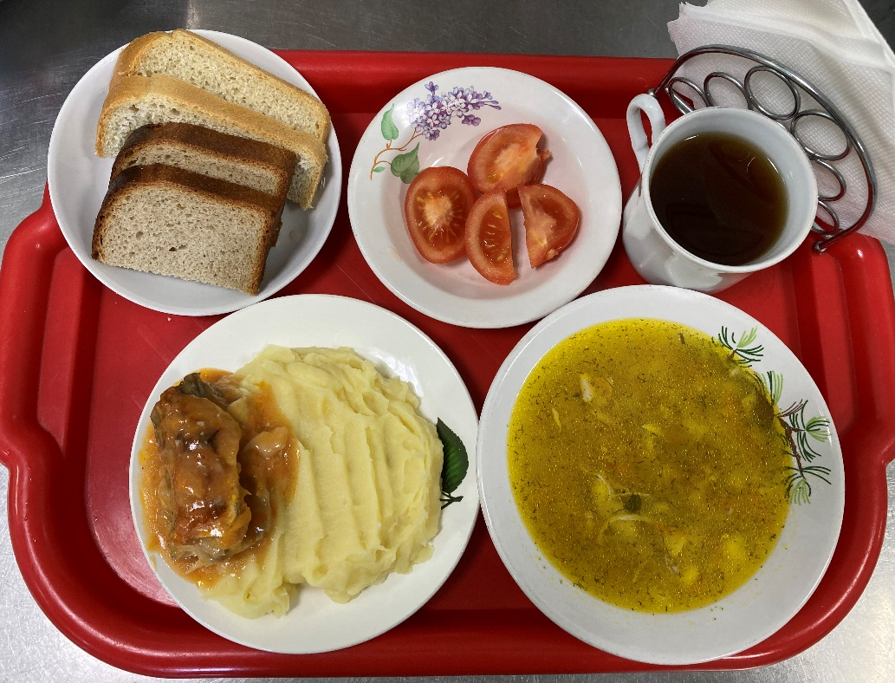
24.01.2025

